Ejercicio propuesto 2: Resuelto
Para comprobar si un determinado fertilizante puede mejorar la producción de manzanas, se selecciona una muestra aleatoria simple de 10 árboles. En la tabla siguiente se muestra el peso (en Kgr) de manzanas por árbol recogidas antes y después del tratamiento
Figura 32: Tabla de datos del Ejercicio propuesto 2
Obtener un intervalo de confianza al 98% para la diferencia de los pesos medios producida antes y después del tratamiento.

Solución:
En primer lugar debemos importar el archivo de datos manzanas.xls
Para ello, seleccionamos en el menú principal: Datos/Importar datos/desde un archivo de Excel.
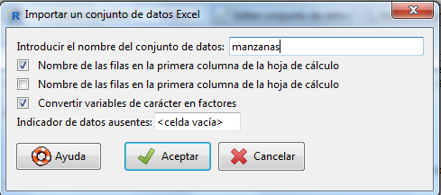
Pulsamos Aceptar
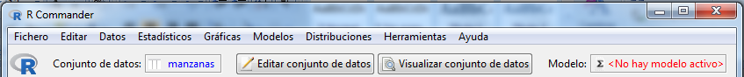
Pulsar Visualizar conjunto de datos
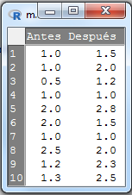
Obtener un intervalo de confianza al 98% para la diferencia de los pesos medios producida antes y después del tratamiento.
En este caso nos encontramos ante un intervalo de confianza para la diferencia medias en dos poblaciones normales relacionadas
Para resolverlo, seleccionamos Estadísticos/Medias/Test t para datos relacionados
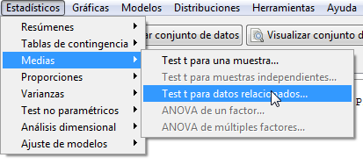
Y se muestra la siguiente pantalla
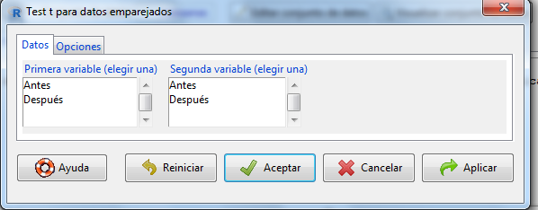
Seleccionamos como primera variable Antes y como segunda Después
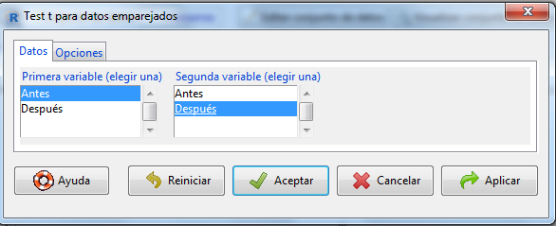
Se pulsa Opciones
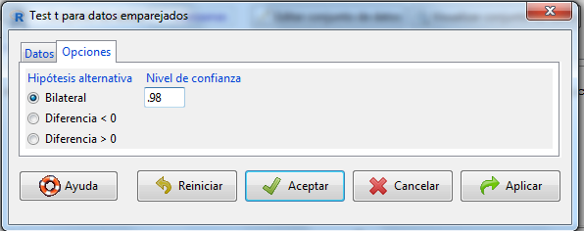
En esta pantalla ponemos 0.98 como nivel de confianza y pulsamos Aceptar. Mostrándose la siguiente salida
Paired t-test

data: Antes and Después
t = -2.1262, df = 9, p-value = 0.0624
alternative hypothesis: true difference in means is not equal to 0
98 percent confidence interval:
-1.0006005 0.1406005
sample estimates:
mean of the differences
-0.43
En la segunda parte de los resultados se incluye el intervalo de confianza al 98% para la diferencia de las medias los pesos, que es (-1.0006005, 0.1406005). Este intervalo incluye el valor 0, lo que significa que el 0 es un valor posible para la diferencia entre las medias. Por ello, concluimos que puede asumirse que la diferencia entre dichas medias es 0, o dicho de otro modo, que ambos pesos son iguales.

